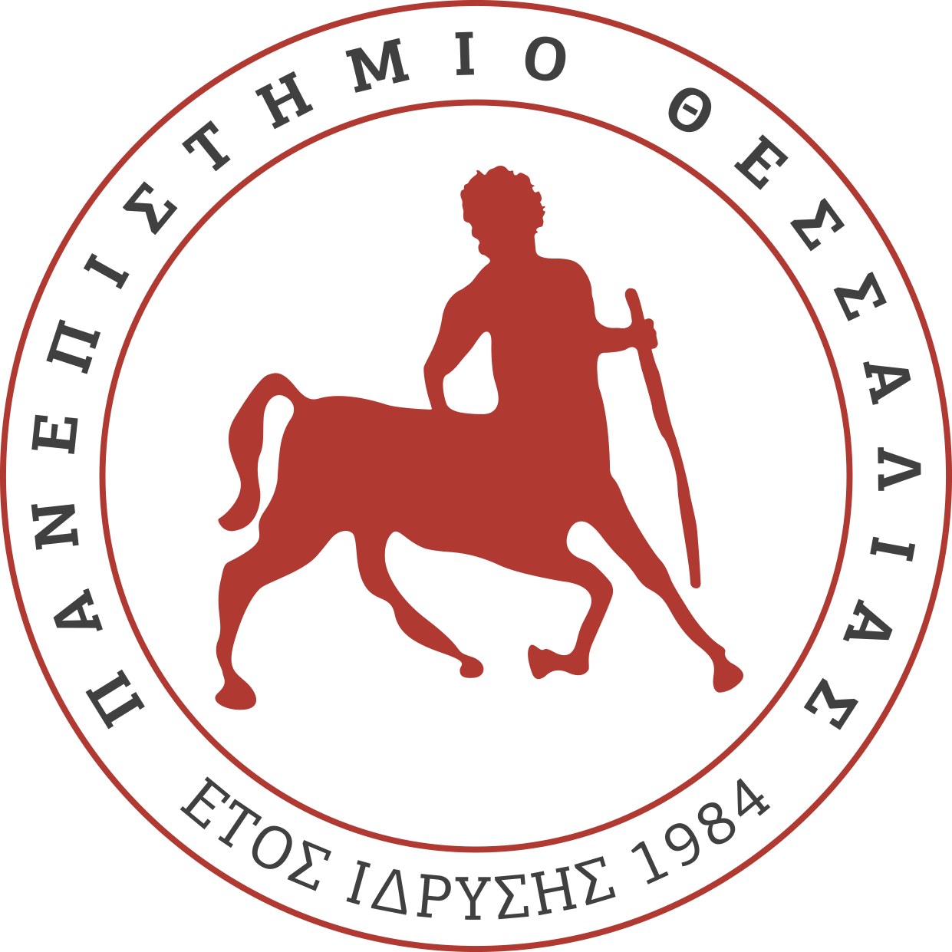
ΠΑΝΕΠΙΣΤΗΜΙΟ ΘΕΣΣΑΛΙΑΣ
ΣΧΟΛΗ ΑΝΘΡΩΠΙΣΤΙΚΩΝ ΚΑΙ ΚΟΙΝΩΝΙΚΩΝ ΕΠΙΣΤΗΜΩΝ
ΠΑΙΔΑΓΩΓΙΚΟ ΤΜΗΜΑ ΕΙΔΙΚΗΣ ΑΓΩΓΗΣ
Πρόγραμμα Μεταπτυχιακών Σπουδών «Επιστήμες της Αγωγής: Ειδική Αγωγή»
Αργοναυτών & Φιλελλήνων, 382 21 Βόλος, τηλ.-fax: 2421074756, email: maspecialed@sed.uth.gr

Δελτίο Τύπου

Το Π.Μ.Σ «Επιστήμες Αγωγής: Ειδική Αγωγή» του Παιδαγωγικού Τμήματος Ειδικής Αγωγής (Π.Τ.Ε.Α.) του Πανεπιστημίου Θεσσαλίας διοργανώνει το Σάββατο 21 Μαΐου 2022 και ώρες 15:00-17:00 διάλεξη με τίτλο «Δυσλεξία και εγκέφαλος: Η χρήση της ηλεκτροεγκεφαλογραφίας (EEG) στη μελέτη της δυσλεξίας» (Αμφιθέατρο Σαράτση, Συγκρότημα Παπαστράτος, Βόλος) με εισηγήτρια την κα Σπυριδούλα Χειμαριού.
Η Δρ. Σπυριδούλα Χειμαριού είναι Επίκουρη Καθηγήτρια στο Τμήμα Διαταραχών Επικοινωνίας του Πανεπιστημίου της Αλαμπάμα των Ηνωμένων Πολιτειών, όπου διδάσκει Νευροεπιστήμες, νευρογενείς διαταραχές της γλώσσας και νευρογενείς κινητικές διαταραχές της ομιλίας. Η Δρ. Χειμαριού βρίσκεται στην Ελλάδα στο πλαίσιο του προγράμματος Greek Diaspora Program και συνεργάζεται με το Εργαστήριο Δίγλωσσης Εκπαίδευσης του Π.Τ.Ε.Α. στο ερευνητικό έργο με τίτλο "Collaborative research in English speaking and Greek speaking college students with dyslexia through eye tracking procedures". Το εν λόγω πρόγραμμα χρηματοδοτείται από το Ίδρυμα Σταύρος Νιάρχος σε συνεργασία με το Institute of International Education και το Ίδρυμα Fullbright στην Ελλάδα.

Στοιχεία Επικοινωνίας: τηλ. 24210 74756 και e-mail maspecialed@uth.gr
Κατά τη διάρκεια της διάλεξης θα τηρηθούν όλα τα μέτρα για τον Covid-19.

